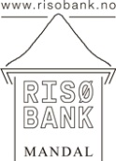

HUSKONSERT
på Risøbank

«Smektende toner i tragiske tider»
Vi hedrer Vera Lynn (102)
Medvirkende musikere:
Beate Frigstad, sang
Eirik Eielsen Braadland, klarinett
Bård Lillesund, bass
Øyvind Westermoen, slagverk
Håkon R. Sødal, piano
Eftermiddagskaffe
Mini-kåseri ved Ulf Aanonsen:
Tunge stunder i Lordefamilien
Søndag 17. mars - kl 1700
Fri entré/donasjon.
Hjertelig velkommen!
Regi: Risøbank-selskapet

